Муниципальное бюджетное учреждение
дополнительного образования
центр творчества «Темп» г. Амурска
Амурского муниципального района Хабаровского края

Представление педагогического опыта

Муниципальная Школа телевизионных молодёжных новостей «Пилотный выпуск»

Мельников Владислав Андреевич,

педагог дополнительного образования

г. Амурск

2021

Муниципальная Школа телевизионных молодёжных новостей «Пилотный выпуск»

С 19 по 20 марта 2021 г. амурские подростки прошли двухдневное обучение в школе телевизионных новостей «Пилотный выпуск».
Центр детского творчества «Темп» стал первой образовательной медиаплощадкой для начинающих журналистов Амурского района. Организатором «Пилотного выпуска» выступил руководитель студии «Кадр» Владислав Мельников.
— Основная цель школы — познакомить ребят с журналистикой, чтобы в перспективе они могли создать собственные СМИ, рассказывать о насыщенной жизни своей школы, родного города или поселка, — говорит Владислав. — Также мы хотели рассказать школьникам о современных возможностях видеосъемки.
В программу обучения вошли интерактивы, мастер-класс по актерскому мастерству и тренинги от представителей амурских СМИ. Так, ответственный выпускающий редактор телеканала «Амурск» Ирина Жданова рассказала, из чего состоит телевизионный выпуск новостей. После этого прошел мозговой штурм: ребята попробовали себя в роли редакторов и журналистов и научились писать подводки к новостям. Темой выпуска стал приближающийся праздник Пасхи.

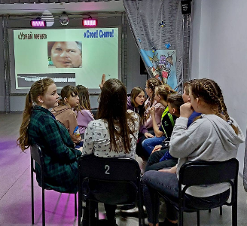
Корреспондент интернет-журнала «ПроАмурск» Вероника Шабунина поделилась с лайфхаками журналиста: как составить интересные вопросы для интервью, что делать, если твой собеседник не идет на контакт и как написать живой репортаж. А затем начинающие репортеры в форме интерактивной игры вели специальные репортажи с места события по мотивам известных сказок — «Колобок», «Золушка» и «Красная Шапочка».
Следующим был урок тележурналистики — школьники учились уверенно работать перед камерой. Полученные знания они закрепили в ролевой игре «Стоп, снято!», которую для них провел Владислав Мельников.
— Я с раннего детства мечтала стать журналистом. Мне было любопытно, как делают новости, которые мы видим по телевизору, как журналисты говорят без запинок на камеру. Сейчас у меня появилась возможность исполнить свою мечту и попробовать себя в этой роли. А еще узнала, как писать «цепляющие» тексты, где искать вдохновение и создавать свой уникальный медиаконтент, — поделилась участница школы «Пилотный выпуск» Алена Брулева.
В конце первого дня обучения ребята получили домашнее задание — снять репортаж на тему «Однажды в аэропорту». В своих работах подростки постарались использовать все приемы, которым их научили приглашенные спикеры. В итоге, по мнению членов жюри, лучший видеоролик получился у студии «Подиум».

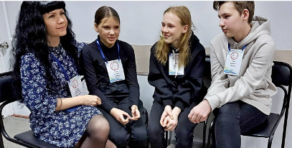

Отметим, что юные журналисты города Амурска добиваются признания, в том числе и на всероссийском уровне. Так, в начале февраля 2021 года обучающиеся центра «Темп» представили свои работы на кинофестивале «Веселая ларга» и получили сразу десять наград в разных номинациях.

